活動名稱 | 臺南市歸仁國小高年級中英打比賽（102.5.9）
活動地點 | 電腦教室 | 填 表 人 |  | 教務楊智惠
活動相片
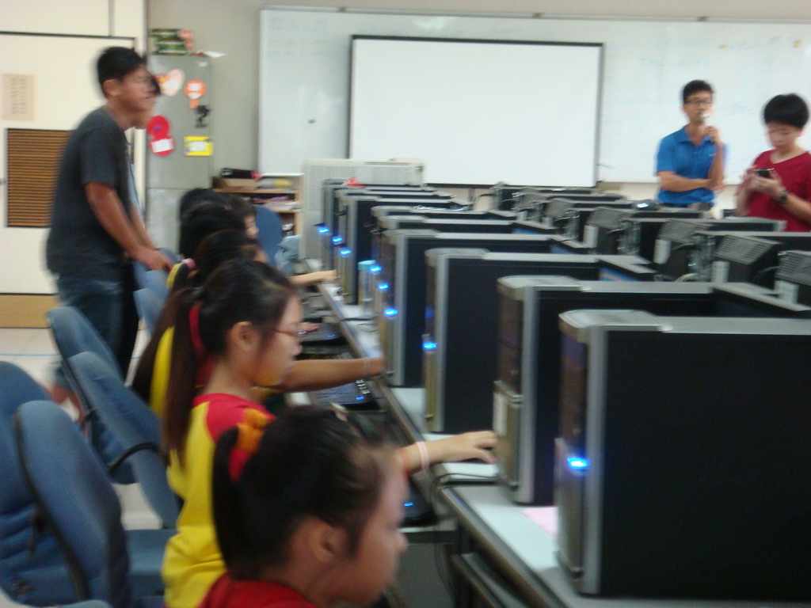 |  |  | 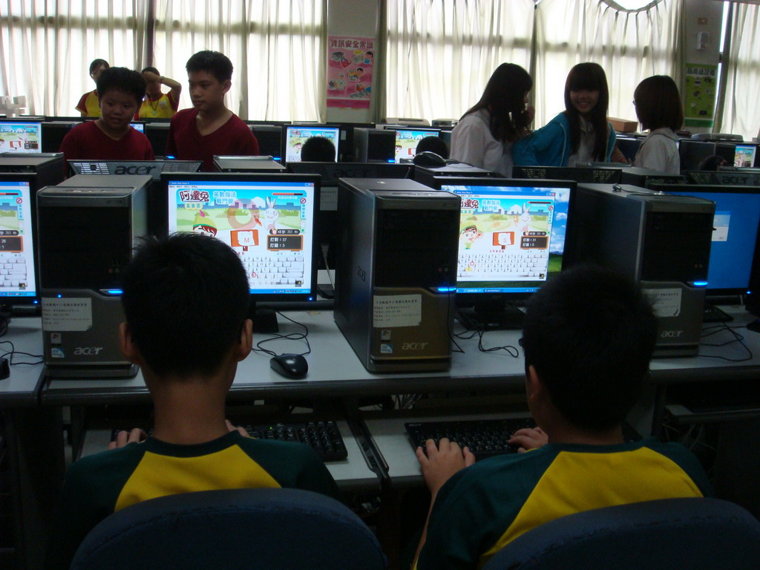
解說比賽規則 |  |  | 練習中
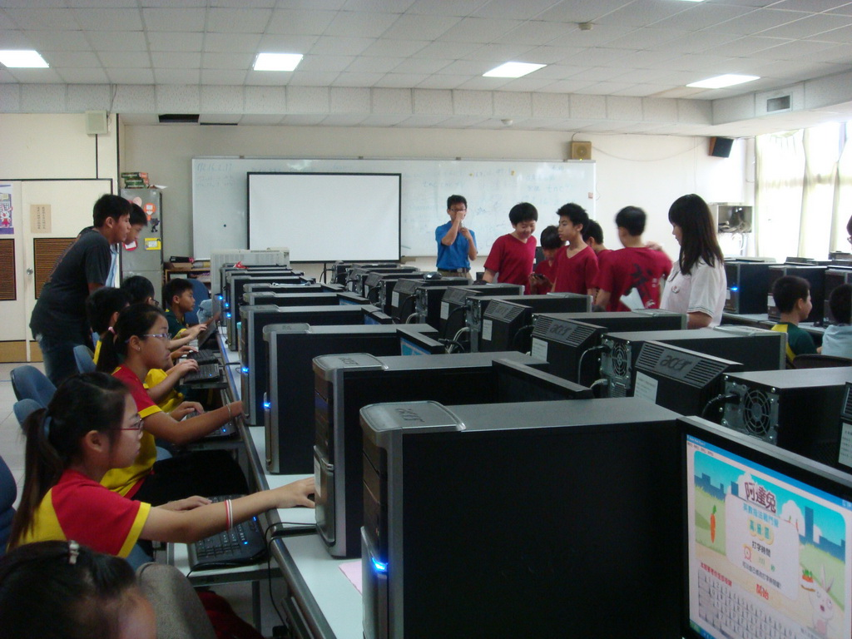 |  |  | 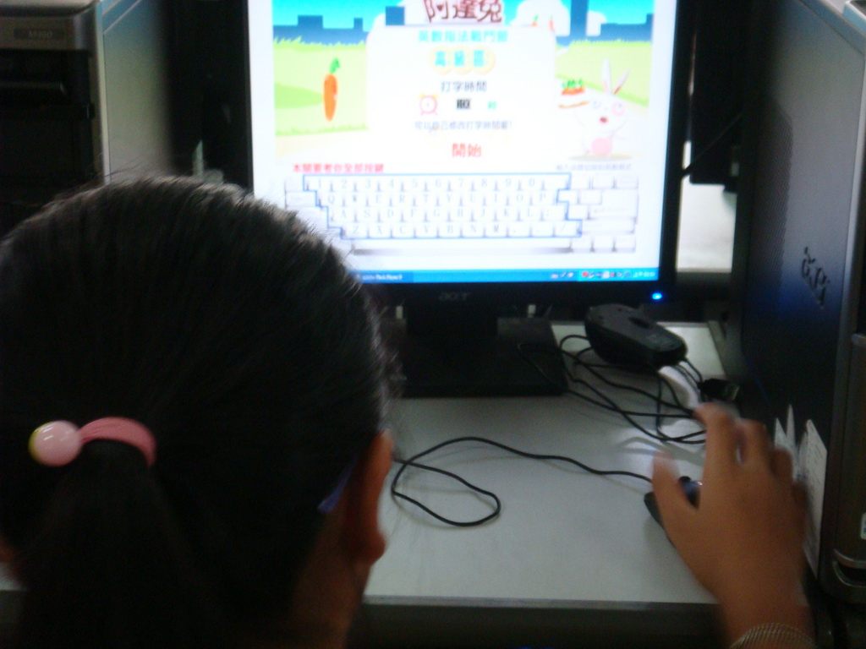
五年級先上場 |  |  | 比賽實況
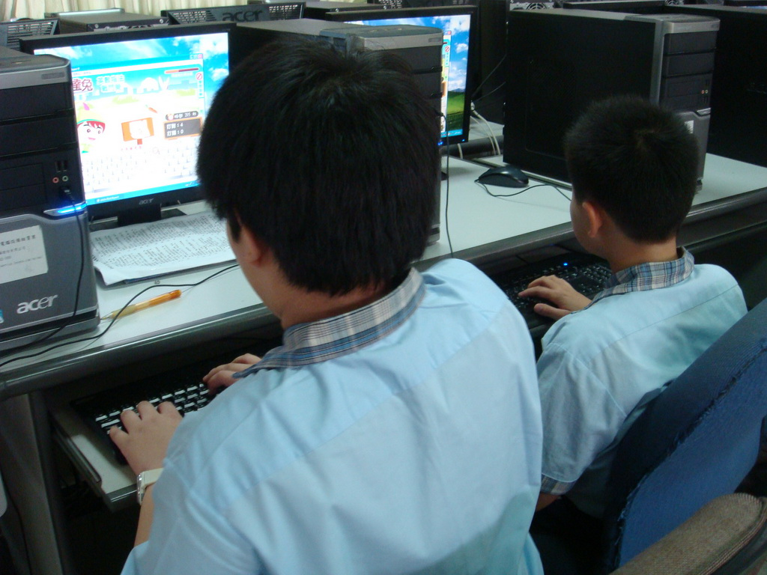 |  |  | 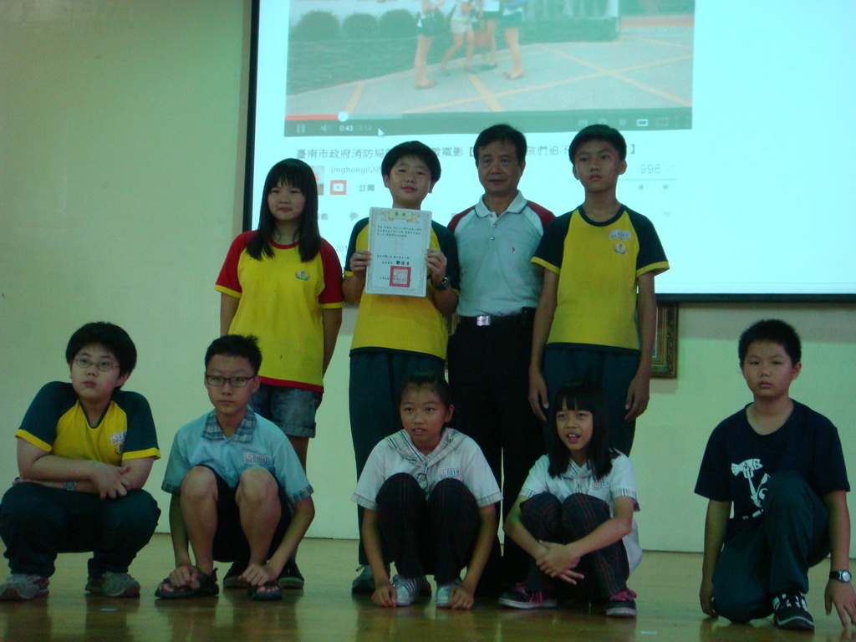
趕快、快、快、快 |  |  | 頒獎

